

UNIVERSIDAD DE BUENOS AIRES
Facultad de Ingeniería
Departamento de Computación

Organización de Datos (75.06)

Trabajo Práctico 1
Indexador de Canciones

Cuatrimestre y año: 1ero 2013
Profesor Titular: Arturo Servetto
Docente a cargo del TP: Maximiliano Stibel
Grupo: 02
Integrantes: 5

Padrón | Nombre | Email
92454 | Martín Zaragoza | zaragozamartin91@gmail.com
93395 | Juan Federico Fuld | juanfedericofuld@hotmail.com
92235 | María Inés Parnisari | maineparnisari@gmail.com

Observaciones:
Nota final:

Indice

Capa Física
El siguiente diagrama de clases ilustra los componentes esenciales de la capa física :

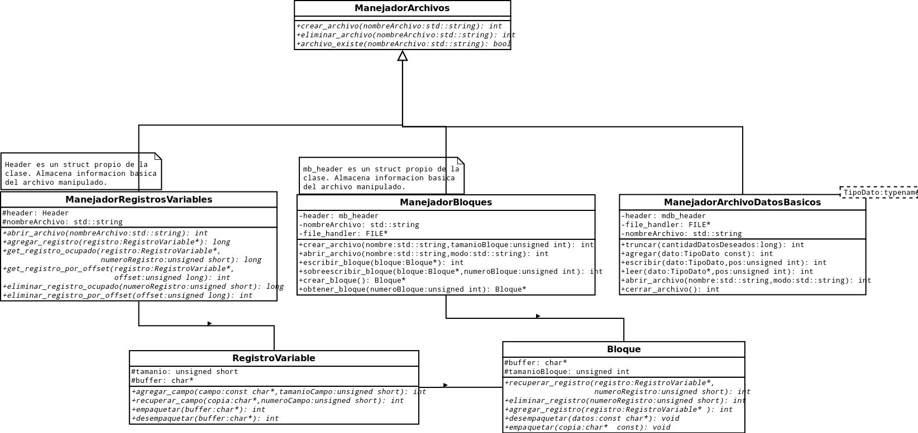

El diseño de las clases RegistroVariable y Bloque no presentaron problemas significativos. Las mismas se diseñaron para guardar datos de tipo genérico como arreglos de caracteres, los datos luego podrían recuperarse y reinterpretarse como fuese necesario con facilidad.

RegistroVariable guarda datos como campos junto con un prefijo de longitud de dicho campo.
- Un objeto RegistroVariable puede ser empaquetado y desempaquetado como un arreglo de bytes (char[]) con el siguiente formato: ( uShort tamanio (uShort tamanioCampo , varChar campo)+ ) .

Bloque guarda objetos del tipo RegistroVariable empaquetados como se especificó en el párrafo superior .
- Los mismos son de tamaño fijo con un valor por defecto de hasta 4kB de almacenamiento. Los bloques pueden empaquetarse y desempaquetarse como arreglos de bytes con el siguiente formato: ( datos … uInt espacioLibre ) .

La clase ManejadorRegistrosVariables administra archivos de registros variables .
- Los registros variables son guardados contiguos unos a otros junto con un prefijo de tamaño en bytes de cada uno.
- En el encabezado del archivo se guardan metadatos de cantidad de registros total, cantidad de registros libres y offset del primer registro libre.
- Se utiliza una política de first-fit para la administración del espacio libre . Se utiliza una pila de registros libres o borrados cuyo primer elemento es apuntado desde el header (a partir del byte offset) del archivo. Al momento de insertar un registro , se busca en la pila el primer RegistroVariable eliminado cuyo tamaño sea suficiente como para guardar el registro nuevo, una vez hallado, el registro nuevo es guardado en la posicion correcta del archivo y el registro libre anterior es removido de la pila de libres. Al momento de borrar un registro, el mismo se coloca al principio de la pila de libres y en el lugar que ocupaba el registro se conserva su prefijo de tamaño y se agrega el byte offset del próximo registro libre .
- La política first-fit puede no ser la más eficiente en cuanto a reutilización del espacio libre pero es la más veloz al momento de reutilizar espacio libre para realizar una nueva inserción.
- Al momento de implementar la política de recuperación del espacio libre , para asegurar la integridad del archivo , al momento de buscar un registro libre para reutilizar, se verifica que su tamaño sea ligeramente superior al registro a insertar . Al recuperar un registro libre, el mismo se divide en dos partes, una es reutilizada para insertar el nuevo registro y otra permanece como registro libre pero desvinculado de la pila de libres. Esto se implementó de esta manera para preservar las búsquedas secuenciales en el archivo.
- Si se dan numerosas bajas , el archivo inevitablemente comenzará a fragmentarse , lo que implica que más adelante se deberá realizar una reestructuración o refactorización manual del mismo.

La clase ManejadorBloques administra archivos organizados en bloques de tamaño fijo.
- La política de recuperación de espacio libre es de pila de bloques libres .
- Los bloques se escriben COMPLETOS. Es decir que para actualizar un bloque, el mismo debe ser leido del archivo, modificado y luego sobreescribirlo en el offset original usando la primitiva adecuada.
- No hay fragmentación apreciable del archivo. El mismo se fragmentará de forma apreciable si se eliminaran numerosos bloques y cesara la inserción de datos.
- El mayor inconveniente para el diseño de ésta clase fue el diseño de una interfaz . Resultó complicado ocultar el funcionamiento interno de la clase y crear una interfaz sensilla que ocultara al usuario la manipulación a bajo nivel de los datos.

La clase ManejadorArchivosBasicos administra archivos de tipos basicos de datos (ejemplo int, char , short, etc.).

